ВСТУП
В даний час жодна сучасна організація у своїй діяльності не може обійтися без інформаційних технологій, а безліч паперових носіїв інформації замінюються на цифрові. Процеси взаємодії підприємства і клієнта активно переводяться на режим «он-лайн», в результаті чого клієнт отримує необхідні дані за допомогою інформаційних систем. При цьому, ефективна політика безпеки підприємства і клієнта повинна бути настільки еффективною, щоб забезпечити достатній захист від різних атак і випадків.
Актуальність дослідження. Тестування на проникнення (тест на подолання захисту, penetration testing, pentest, пентест) – інструмент аналізу захищеності інформаційної системи основною метою якого є демонстрація того, до чого вдалося отримати доступ зловмиснику, при поточному стані системи мережевого захисту [2]. Повноцінний пентест – це не тільки автоматизоване сканування з використанням існуючих сканерів вразливостей (хоча це один з етапів тестування) або перевірка вручну на вразливості, наприклад, веб-сайту; це скоріше повноцінної аналіз IT-інфраструктури на предмет захищеності. Важливим є не тільки запуск сканеру, а важливо також зрозуміти, які проблеми в поточній інфраструктурі можуть бути і як ними може скористатися зловмисник.
Другою важливою відмінністю тестування на проникнення від простого сканування є видача рекомендацій щодо усунення виявлених вразливостей. Важливо не тільки виявити проблеми безпеки, але і вирішити (позбутися від них) їх найбільш економічно ефективним способом. Третьою особливістю є те, що пентест включає і аналіз інфраструктури – недоліків в топології мережі, налаштуваннях обладнання (в т.ч. і Wi-Fi-обладнання), мобільних пристроїв і мобільних додатків, і інших потенційних точок впливу.
Таким чином, процес тестування на проникнення є моделюванням реальних дій зловмисника – пошук вразливостей системи захисту та їх подальша експлуатація. Ця послуга дозволяє отримати незалежну оцінку та експертний висновок про стан захищеності обмеженої у використанні інформації. Для об’єктивності і повноцінності проведення тестування використовуються методики і рекомендації, в яких існують чіткі цілі, методи перевірки, особливості та правила проведення. Головною метою тестування на проникнення є виявлення вразливостей, які можуть бути використані в корисних цілях зловмисником. Пентестинг включає в себе серію тестів на проникнення, заснованих на атаках ІТ-систем для виявлення їх слабких місць або вразливостей. В результаті таких тестів можна отримати чітке уявлення про можливі небезпеки для інформаційної системи [11].
Пентести також допомагають визначити ймовірність успіху сторонньої атаки, а також виявити недосконалості системи безпеки, які є наслідком вразливостей з низьким рівнем ризику. Вони також дозволяють виявляти інші вразливості, які неможливо виявити за допомогою автоматизованого мережевого ПЗ або спеціальних програм, а також можуть використовуватися для оцінки того, чи здатні менеджери з безпеки успішно виявляти атаки і ефективно реагувати на них [1].
Метa дoслідження – розробка технології консолідації інструментарію для доступу до інформаційних систем.
Oб’єкт дoслідження – сукупність необхідних умов, що забезпечують найкращий підхід до вдосконалення технології консолідації інструментарію для доступу до інформаційних систем.
Предмет дoслідження – тестування на проникнення.
Завдання дослідження можна сформулювати так:
- розглянути інструменти для експлуатації та збору інформації;
- дати опис інструментів використання баз даних, веб-додатків та інструментів для атак паролем;
- перелічити вимоги до методики тестування засобів захисту інформації;
- провести тестування компонентів веб-додатку, що можуть містити відомі вразливості , з використанням SQL-ін’єкцій, сценаріїв та засобів аутентифікації;
- зробити тестування можливості витоку конфіденційних даних та Cross-Site Request Forgery.
Новизна дослідження. Зроблено широкий літературний пошук з детальним аналізом наукової інформації. Проведено систематизацію та адаптацію отриманих літературних результатів.
Теоретична та практична цінність роботи полягає в наявності теоретичного матеріалу по дослідженню, відсіяного з-поміж іншого в процесі пошуку інформації по темі, та в систематизації матеріалу напрямку дослідження. Проведене дослідження має більш глибокий ступінь розробки напрямку дослідження, відносно попередніх досліджень вчених, дисертантів та дослідників напрямку дослідження.
Методи дослідження: теоретичний аналіз наукової літератури; аналіз та узагальнення. В основу дослідження, лягли методи порівняльно-порівняльного аналізу та класифікації. Вирішення поставлених у роботі завдань здійснювалося з використанням системного підходу в доборі матеріалу, методів індуктивного і логічного аналізу, спостереження та статистичні методи аналізу літературних даних.
Структура роботи. Робота складається з 68 сторінок друкованого тексту і налічує 36 джерел використаної літератури.
Джерельна база дослідження. Робота ґрунтується на аналізі науково-методичної літератури, методичних посібників, наукових статей, періодичних видань та напрацювань сучасних та попередніх вчених і дослідників.

РОЗДІЛ 1.
АНАЛІЗ ІСНУЮЧИХ ІНСТРУМЕНТІВ

1.1. Інструменти для експлуатації та збору інформації
Комплексне тестування на проникнення включає кілька областей: тестування на проникнення в додатку – виявляє недосконалості прикладного рівня (підробка міжсайтових запитів, міжсайтового виконання сценаріїв, дефекти впровадження вразливого програмного коду, управління слабкими сеансами, небезпечні прямі посилання на об’єкти); тестування на проникнення в мережу – виявлення вразливостей на рівні мережі і системи (невірні конфігурації, вразливості для конкретного продукту, вразливості бездротової мережі, шахрайські служби, слабкі паролі і протоколи); тестування на фізичне проникнення (вторгнення) – злом фізичних бар’єрів (замки, датчики, камери); IoT (тестування проникнення в Інтернет пристрої) – виявлення апаратних і програмних недоліків (слабкі паролі, небезпечні протоколи, програмний інтерфейс програми (API) або канали зв’язку, невірні конфігурації). Основними фазами тестування на проникнення є: 1. Розвідка. 2. Зовнішнє сканування. 3. Отримання доступу. 4. Внутрішнє сканування. 5. Отримання доступу до певної інформації (хостів) [5].
Загальновідомими є два підходи для проведення тестування на проникнення Black-Box та White-Box.
Black-Box пентест відомий як зовнішнє тестування (рис. 1а). Застосовуючи цей підхід, аудитор безпеки оцінюватиме мережеву інфраструктуру організації з віддаленого місця розташування і не знатиме всі внутрішні технології, які тут використовуються. При такому підході аудитор (Black Hat) схожий поведінкою на реального зловмисника і застосовує усі відомі йому хакерські техніки та інструментальні засоби. При цьому важливо зрозуміти та класифікувати усі знайдені вразливості відповідно до рівня ризику (низький, середній або високий) [4].
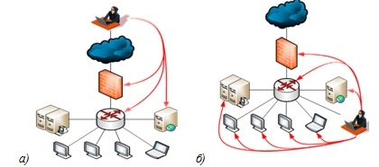
Рис. 1.1. Схематичне зображення процесу зовнішнього а) та внутрішнього пентесту б)
При проведенні зовнішнього пентесту аналізу піддаються всі граничні ресурси, що розташовані в DMZ (веб-сайти, засоби віддаленого доступу, сервера SIP-телефонії і конференцзв’язку), міжмережеві екрани та інші пристрої, доступні з публічних IP-адресів. У більшості випадків зовнішнє тестування припиняється на етапі 3, але якщо заздалегідь не обговорені межі проведення аудиту (або необхідно протестувати мережу і від внутрішнього порушника), то тестування триває.
Ризик, загалом, може бути виміряний відповідно до загрози через виявлену вразливість і відповідні втрати, які сталися після успішного проникнення. Після завершення пентесту створюється звіт з усією необхідною інформацією щодо оцінки рівня безпеки мережевої інфраструктури організації, класифікацією усіх виявлених ризиків у бізнес-контексті.
White-Box пентест також відомий як внутрішнє тестування (рис. 1б). Аудитор (White Hat) при цьому повинен знати будову інфраструктури мережі та усіх наявних сервісів організації. White-Box пентест подібний до Black-Box пентесту, але тут немає потреби проводити такі етапи, як визначення меж тестування, збір інформації про цільову систему та виявлення сервісів, що працюють на цільових хостах. White-Box пентест дає змогу виявити усі вразливості в системі та їх усунути, що, природно, підвищить рівень захищеності системи загалом. Крім того, цей підхід можна легко інтегрувати в звичайний цикл розробки продуктів, що випускає організація, що дозволить викорінити будь-які можливі проблеми з безпекою на ранній стадії, перш ніж їх виявить і використає зловмисник.
Основними перевагами тестування на проникнення є те, що воно:
- дозволяє ефективно продемонструвати можливість проникнення в ІС і виявити слабкі місця в забезпеченні інформаційної безпеки;
- дозволяє виділити критичні проблеми безпеки, що вимагають безпосередньої уваги;
- дозволяє виділяти фінансові та матеріальні ресурси на забезпечення безпеки на тих ділянках, на яких це потрібно найбільше;
- тестування передбачає використання різних сценаріїв, що враховують особливості ІС підприємства.
Найбільш вагомими недоліки тестування на проникнення є те, що аудитор пов’язаний тимчасовими і багатьма контрактними обмеженнями на відміну від справжнього зловмисника [9].
Для отримання конкретних результатів оцінки, в тому числі і ризиків від реалізації загроз, необхідні:
- критерії, відповідно до яких визначаються результати проведених випробувань;
- методологічні матеріали, що містять методики контролю заданих вимог, що охоплюють всі аспекти безпеки;
- програми оцінки, що визначають порядок і послідовність використання інструментальних засобів для визначення якісних і кількісних показників.
У порівнянні з традиційним аудитом інформаційної безпеки (ІБ), основною відмінною рисою тесту на проникнення є: менша глибина охоплення інформаційної інфраструктури організації; велика деталізація знайдених вразливостей; більш точна оцінка ризиків ІБ, заснована на результатах реалізації знайдених вразливостей; більша достовірність результатів аудиту в порівнянні з класичними методами аудиту, такими як заповнення анкет, опитування співробітників.
Розвідкою в тестуванні на проникнення є збір інформації з відкритих джерел, яка необхідна для складання сценарію атаки на цільову організацію. У деяких випадках для більш глибокого тестування організація надає більшість даних про свою IT-інфраструктурну аудиторію. Аудитору залишається тільки доповнити інформацію і приступати до другої фази. У загальному випадку порядок проведення робіт наступний. Алгоритм проведення процесу пентесту приведено в додатку роботи.
При плануванні роботи по пентесту рекомендується керуватися певними методиками по їх проведенню. Найбільш повними є методології PTES (Penetration Testing Execution Standard), OWASP (Open Web Application Security Project), OSSTMM (Open Source Security Testing Methodology Manual). Однак, можна використати також і такі стандарти і методології, як NIST SP 800–115 (Technical Guide to Information Security Testing and Assessment) або до ISSAF (Information Systems Security Assessment Framework). Окремі специфічні вимоги до пентесту представлені і в галузевих стандартах, наприклад, PCI DSS.
При виявленні вразливостей і підготовці звіту рекомендується користуватися базами відомих вразливостей (CVE, OSVDB, бюлетені безпеки Microsoft) або до опису слабкостей програмного забезпечення (CWE), а при оцінці виявлених вразливостей звертатися до баз NVD або CVSS. Такий підхід дозволяє підвищити якість звіту і коректніше запропонувати методи виправлення виявлених вразливостей.
Оцінювання та аналіз ефективності проведення тестування на проникнення в інформаційних і комунікаційних системах представляє собою триєдину задачу, що включає:
- оцінювання ефективності виконання цільової функції;
- аналіз ефективності виконання цільової функція;
- оптимальний синтез засобу, що забезпечує необхідну ефективність виконання функцій.
Перші два завдання об’єднуються в пряму задачу, що призначена для оцінювання можливостей існуючих систем та прийняття рішення щодо вибору найбільш придатного або оптимального шляху реалізації. Зворотна задача вирішується при проєктуванні нової системи та обґрунтування вимог до її складу, структури, функціональних і експлуатаційних характеристик.
Для отримання реальних оцінок про ефективність тестування на проникнення в інформаційних і комунікаційних системах використовують такі критерії [3]:
- Обґрунтування складу і структури вимог до пентесту на основі аналізу моделі умов її застосування, а також вимог і рекомендацій відповідних нормативно-методичних документів (НМД).
- Розробка програми та методик проведення випробувань для розробленого переліку вимог до пентесту.
- Підготовка випробувального стенду для проведення тестових випробувань відповідно до затверджених програмою і методиками випробувань.
- Розробка наборів тестових даних для проведення випробувань.
- Проведення випробувань відповідно до програмою і методиками випробувань.
- Аналіз отриманих результатів, оцінювання якості пентесту та прийняття рішень.
Проведемо аналіз найбільш поширених інструментів для експлуатації та збору інформації. Armitage – це додатковий інструмент для Metasploit. Він візуалізує цілі, рекомендує експлойти і надає розширені функції після експлуатації. Armitage включений в дистрибутив Kali, але в kali 2020.2 його немає. Робоче меню та отримані результати при використанні Armitage приведене в додатку даної роботи.
Графічний інтерфейс Armitage має три вікна. Вікно модулів (Modules) дозволяє управляти модулями Metasploit: пошук, запуск і зупинка. У вікні цілей (Targets) відображаються сесії, які відкриті на поточний момент або цілі, з якими працюється в даний час. Нижче вікон модулів і цілей розташовується вікно Вкладок (Tabs). Кожна вкладка цього вікна – це окремий діалог з програмою. Тобто, якщо відкривається певна консоль або командну оболонку, то в цьому розділі відкриється відповідна вкладка [2].

Рис. 1.2. Логотипи фреймворків BeEF а) та Metasploit Framework б)
Перш ніж приступати до процесу сканування, необхідно виконати дослідження мережі. Armitage має в своєму арсеналі кілька інструментів для виконання цього завдання. Вони розташовуються в меню Hosts. Тут можна вибрати модуль виявлення вразливості, модуль сканування портів або ж запустити сканер Nmap. Також є засіб пошуку потрібного модуля Metasploit.
Рекомендується запускати програму Nmap окремо від Armitage і імпортувати результати її роботи в останній. Для цього потрібно мати висновок програми, в той час як вона виконується. Повне сканування портів з визначенням операційної системи, виявленням запущених служб, запускається командою:
nmap -p 1–65535 – T5 – A -v 172.16.146.0 / 24 – oX scan. xml
Для роботи з кодом потрібно замінити 172.16.146.0 / 24 маскою мережі або IP-адресою Metasploitable. Як тільки сканування буде завершено, відбудеться імпортування його результату в Armitage шляхом переходу в меню Hosts-Import Hosts-Nmap Scan Results і вибору збереженого файлу (scan. xml).
На відміну від інших фреймворків, BeEF не звертає увагу на сотні мережевих периметрів і клієнтських систем, а досліджує можливі застосування вразливості в контексті однієї відкритої двері: веб-браузера.
Під час роботи, він підчіплює один або більше веб-браузерів в якості плацдарму для запуску модулів спрямованих команд. Цілком імовірно, що кожен браузер знаходиться всередині різних контекстів безпеки, кожен контекст може забезпечувати набір унікальних векторів атак. Цей фреймворк дозволяє (в реальному часі) тестерам на проникнення вибрати конкретний модуль під кожен цільовий браузер і, отже, контекст. Фреймворк містить численні командні модулі, які використовують прості і потужні API від BeEF. Ці API знаходяться в основі ефективності та продуктивності фреймворку. Це абстрагує складність і сприяє швидкій розробці користувацьких модулів.
BeEF (Browser Exploitation Framework) – інструмент для тестування на проникнення. Він створений Уейдом Алкорном в 2006 році на мові Ruby. BeEF – це фреймворк з відкритим вихідним кодом, який фокусується на роботі з браузером, несе в собі набір необхідних інструментів для тестування на проникнення, векторами атаки на стороні клієнта.
Сервер BeEF по суті схожий на веб-додаток і розділений на інтерфейс користувача і серверну частину. Зовнішній інтерфейс опитує внутрішній сервер на наявність нових даних, які необхідно оновити. У той же час зовнішній інтерфейс може також відправляти інструкції внутрішньому інтерфейсу. Власники BeEF можуть увійти в користувацький інтерфейс управління фоном BeEF через браузер [11].
Принцип роботи фреймворку. Зловмисник впроваджує на вразливий сайт створений або згенерований скрипт. Скрипт сигналізує BeEF про те, що новий клієнт знаходиться в режимі онлайн. Зловмисник входить в панель BeEF і віддалено здійснює управління зараженими браузерами: виконує пейлоади і отримує відповіді. Щоб стати жертвою досить виконати в своєму браузері hook. js, в результаті виконання скрипта браузер жертви стає «ботом», якому можна буде посилати різні команди. Від зловмисника потрібно мінімум зусиль, досить просто запустити beef-xss і відкрити в браузері панель управління.
Оскільки операція захоплення комп’ютера-зомбі автоматизована, за допомогою програми beef (Browser Exploitation Framework) можна захоплювати безліч комп’ютерів-зомбі (так називають комп’ютери, які знаходяться всередині ботнету).
Metasploit Framework – фреймворк написаний мовою Perl (останні версії написані на Ruby) і призначений для написання і використання експлойтів використовуючи виявлені вразливості. Проєкт Metasploit був створений мовою Perl в 2003 році Ейч Ді Муром (H. D. Moore) за сприяння основного розробника Метта Міллера для використання в якості портативного мережевого інструменту [8].
За допомогою Metasploit можливо використовувати готовий або створити окремий код і вводити його в мережу для пошуку вразливих місць. В якості ще одного способу пошуку загроз, після ідентифікації та документування недоліків, цю інформацію можна використовувати для усунення системних недоліків і визначення пріоритетності рішень. До складу фреймворку входять:
- бібліотеки – в першу чергу бібліотека Rex для основних операцій. На ній базуються MSF Core і MSF Base. Разом вони складають основне ядро команд Metasploit;
- модулі – експлойти, пейлоади та інші;
- інструменти – додаткове ПЗ для роботи;
- допоміжні плагіни та інтерфейси – те, за допомогою чого користувач взаємодіє з Metasploit. За замовчуванням це доступ через консоль або CLI-консольний додаток.
- можна встановити або налаштувати графічний інтерфейс.
Вимоги операційної системи: Ubuntu Linux 14.04 або 16.04 LTS (рекомендується); Windows Server 2008 або 2012 R2; Windows 7 SP1+, 8.1 або 10; Red Hat Enterprise Linux Server 5.10, 6.5, 7.1 або новіше.
Рекомендовані версії ОС для Метавикористання: Kali Linux 2.0 або пізніші версії; Зворотний шлях 3 і верхня версія; Red Hat Enterprise Linux Server 5.10+; Red Hat Enterprise Linux Server 6.5+; Red Hat Enterprise Linux Server 7.1+; Ubuntu Linux 10.04 LTS; Ubuntu Linux 12.04 LTS; Ubuntu Linux 14.04 LTS; Windows Server 2008 R2; Windows Server 2012 R2; Windows 7; Windows 8.1.
Список основних команд в Metasploit приведено у додатку роботи.
- msfupdate – важлива адміністративна команда. Вона використовується для оновлення Metasploit новітніми вразливостями. Після виконання цієї команди доведеться почекати кілька хвилин до завершення оновлення.
- search – це потужна команда в Metasploit для пошуку необхідних даних. Наприклад, якщо потрібно знайти експлойти, пов’язані з Microsoft, то команда буде: search name: Microsoft type: exploit;
- команда info надає інформацію про модуль або платформу, наприклад, про те, де він використовується, хто є автором, посилання на вразливість і обмеження корисного навантаження.
Головними типами модулів, що доступні в платформі Metasploit є:
- Exploit – модуль експлойта виконує послідовність команд для націлювання на конкретну вразливість, виявлену в системі або додатку. Модуль експлойта використовує вразливість для надання доступу до цільової системи. Модулі експлойтів включають переповнення буфера, впровадження коду та експлойти веб-додатків;
- Auxiliary – допоміжний модуль не виконує корисне навантаження. Він може бути використаний для виконання довільних дій, які можуть не мати прямого відношення до експлуатації. Приклади допоміжних модулів включають сканери, фаззери і атаки типу «відмова в обслуговуванні»;
- Post-Exploitation – модуль подальшої експлуатації дозволяє збирати додаткову інформацію або отримувати додатковий доступ до експлуатованої цільової системи. Приклади модулів після експлуатації включають хеш-дампи і лічильники додатків і служб [6];
- Payload – це код оболонки, який виконується після того, як експлойт успішно компрометує систему. Корисне навантаження дозволяє визначити, як буде відбуватись підключення до оболонки і мета подальших кроків з цільовою системою після отримання контролю над нею. Корисне навантаження може відкривати meterpreter або командну оболонку. Meterpreter – це розширене корисне навантаження, яке дозволяє записувати dll-файли для динамічного створення нових функцій у міру необхідності;
- NOP generator – генератор Nop, що генерує серію випадкових байтів, які можна використовувати для обходу стандартних ідентифікаторів і сигнатур NOP sled IPS. Використовують генератори NOP для заповнення буферів.
Основою Metasploit є бібліотека Rex. Вона потрібна для операцій загального призначення: роботи з сокетами, протоколами, форматування тексту, роботи з кодуваннями. На ній базується бібліотека MSF Core, яка надає базовий функціонал і «низькорівневий» API. Його використовує бібліотека MSF Base, яка в свою чергу, надає API для плагінів, інтерфейсу користувача, а також модулів.
Всі модулі діляться на кілька типів, в залежності від наданої функціональності:
- Metasploit може використовуватися при пентестингу для створення звітів, спільно з іншими системами автоматичного виявлення вразливостей. За допомогою цього фреймворку можна встановити, чи є вразливості реально небезпечними і чи можна ними скористатися для проникнення в систему.
- Metasploit може використовуватися для тестування нових експлоїтів. Таку перевірку можна робити на локальному сервері, спеціально призначеному для цих цілей. За допомогою цього фреймворку можна легко перевірити, чи ефективним є новий експлоїт чи ні.
- Metasploit також є чудовим інструментом у системах пентестингу для перевірки, чи налаштовані належним чином IDS у разі виникнення атак.
- Netcat – утиліта Unix, що дозволяє встановлювати з’єднання TCP і UDP, приймати звідти дані і передавати їх. Незважаючи на свою корисність і простоту, дана утиліта не входить в жоден стандарт (наприклад, POSIX).
Систему NetCat можна розділити на 2 взаємопов’язані частини: систему адміністрування (back-office) і систему введення-виведення (front-office). Перша відповідає за управління сайтом і окремими сутностями в його рамках: структурою, правами, компонентами. Фактично система адміністрування є спеціалізованим інтерфейсом до бази даних системи. Друга частина відповідає за формування HTML-сторінок в браузері користувача і за виведення інформації. Система вводу-виводу є інтерфейсом відвідувача, тобто відвідувач сайту бачить результати роботи безпосередньо цієї системи. Обидві системи працюють з єдиною базою даних. Вона використовує TCP і UDP для комунікації і створена бути надійним движком для миттєвого підключення по мережі та інших додатків і користувачів. Ncat не тільки працює з IPv4 і IPv6, але і забезпечує користувача потенційно безмежною кількістю варіантів використання [14].
Серед великої кількості функцій Ncat, існує можливість вибудовувати ланцюги з Ncat, перенаправляючи TCP і UDP порти на інші сайти, підтримка SSL, підтримка з’єднань через проксі через SOCKS4 або HTTP проксі (метод CONNECT) (також з опціональною можливістю аутентифікації). Деякі загальні принципи застосовуються до більшості додатків і дають можливість миттєво додавати мережеву підтримку до програмного забезпечення, яке зазвичай ніколи не підтримує його.
Ncat інтегрована з Nmap і доступна в стандартних пакетах при завантаженні Nmap (включаючи вихідний код, а також виконувані файли для Linux, Windows, і Mac) – все це доступно на сторінці завантаження Nmap. Також є репозиторій вихідного коду SVN.
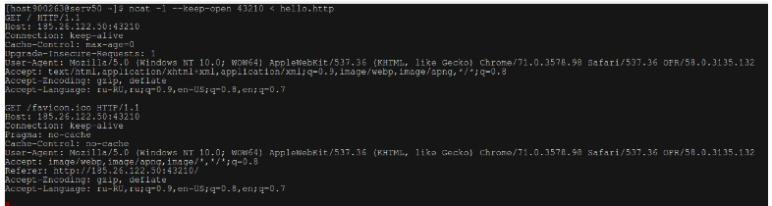
Рис. 1.3. Результати тестування системи NetCat
Система NetCat знайшла застосування для:
- тестування та ручної роботи з мережевими протоколами;
- перевірки доступності портів;
- мережевого інтерфейсу для командного інтерпретатора UNIX (втім, деякі версії bash вміють підключатися до TCP і UDP самостійно);
- (З ключем-l) створення простих серверів, зазвичай тестових;
- (Спільно з inetd) перенаправлення портів [19].
Приклади запуску Ncat.
Для підключення до example. org використовують протокол TCP на порту 8080: 1 ncat example. org 8080
Для прослуховування вхідних з’єднань використовують протокол TCP на порту 8080: 1 ncat -l 8080
Для перенаправлення TCP порт 8080 на локальній машині на хост на порт 80: 1 ncat – sh-exec «ncat example. org 80» – l 8080 – keep-open
Для прослуховування порту 8081 і прикріплення / bin / bash для виконання переданих команд:
1 ncat – exec «/bin / bash» – l 8081 – keep-open
Для прив’язування шелл (оболонки) до TCP порту 8081, обмежують доступ до хостів з локальної мережі і обмежують максимальну кількість одночасних підключень до трьох:
1 ncat – exec «/bin / bash» – max-conns 3 – allow 192.168.0.0 / 24 – l 8081 – keep-open
Підключення до smtphost проводять через сервер SOCKS4 на порту 1080:
1 ncat – proxy socks4host – proxy-type socks4 – proxy-auth joe smtphost 25
Підключення до smtphost проводять через сервер SOCKS5 на порту 1080:
1 ncat – proxy socks5host – proxy-type socks5 – proxy-auth joe: secret smtphost 25
Створення HTTP проксі серверу на localhost на порту 8888:
1 ncat -l – proxy-type http localhost 8888
Надсилання файлу через TCP порт 9899 з HOST2 (Клієнт) на HOST1 (сервер):
HOST1: 1 ncat -l 9899 > outputfile HOST2: 1 ncat HOST1 9899 < inputfile
Надсилання в іншому напрямку (з HOST1 на HOST2) шляхом перетворення Ncat на сервер «одного файлу»:
HOST1: 1 ncat -l 9899 < inputfile HOST2: 1 ncat HOST1 9899 > outputfile

1.2. Інструменти використання баз даних
Sqlninja – це інструмент, що призначений для використання вразливостей SQL-ін’єкцій у веб-додатку, що використовує Microsoft SQL Server як серверну частину. Його основна мета полягає в забезпеченні віддаленого доступу до вразливого сервера бази даних. Він використовується тестувальниками для автоматизації процесу захоплення сервера БД при виявленні вразливості SQL-ін’єкції [2].
Таблиця 1.1
Основні режими атаки Sqlninja
Назва атаки | Функціонал атаки.
test | Можна використати цей режим, щоб перевірити, чи правильний файл конфігурації та чи працює ін’єкція.
fingerprint | Використовуючи сліпу ін’єкцію на основі WAITFOR можна отримати корисну інформацію про базу даних
bruteforce | За допомогою OPENROWSET функція змушує базу даних збільшити привілеї для користувача.
escalation | Брутфорс паролів зі спеціальним словником ключів від користувача.
resurrectxp | Метою цього режиму є відтворення розширеної процедури xp_cmdshell
upload | Цей режим завантажує двійковий файл, використовуючи лише GET або POST HTTP-запити на веб-сервер
dirshell | Sqlninja запитує віддалений порт, протокол, повідомляє серверу БД прив’язати командний рядок до порту, а потім починає з’єднання.
backscan | Цей режим повідомляє серверу БД надсилати пакети SYN або пакети UDP на машину користувача через ряд портів, щоб шукати дозволений
revshell | Під час використання цього режиму sqlninja запитує локальний порт, протокол, а потім починає з’єднання.
icmpshell | Режим завантажує icmpsh. exe для з’єднання з базою даних.
dnstunnel | sqlninja створює підроблений DNS-сервер і прив’язує порт 53.
metasploit | Функція для об’єднання sqlninja з metasploit.
sqlcmd | Функція для ручного вводу команд бази даних.
getdata | Функція для зміни та читання конфігурацій файлів бази даних.
Інші атаки | Використання додаткових ін’єкцій для встановлення з’єднання з базою даних.
Серед можливостей даного фреймворку слід відмітити здатність отримання даних через DNS-тунель. Крім того, можливою є інтеграція з Metasploit3, для отримання графічного доступу до віддаленого сервера БД через впровадження сервера VNC або просто для завантаження Meterpreter. Завантаження виконуваних файлів з використанням тільки звичайних HTTP-запитів (не потрібно FTP / TFTP) проводиться через vbscript або debug. exe. Ефективним є прямий і зворотний зв’язок, як TCP, так і UDP.
Оболонка з DNS-тунелем дозволяє зовнішні імена хостів та створення користувальницької оболонки xp_cmd, якщо вихідна оболонка була видалена. Позитивним інструментарієм даного фреймворку є сканування портів TCP / UDP з цільового SQL-сервера на атакуючу машину, щоб знайти порт, який дозволений брандмауером цільової мережі, і використовувати його для зворотної оболонки.
Sqlninja написаний мовою Perl і може працювати на будь-якій платформі на базі UNIX з інтерпретатором Perl, якщо встановлені всі необхідні модулі. Успішно протестована на: Лінукс, FreeBSD, Mac OS X, iOS. Sqlninja працює, виявляючи точки втручання, допомагає прискорити процес експлуатації баз даних, дозволяючи витягати інформацію з сервера SQL [20].
Sqlmap – це інструмент з відкритим вихідним кодом для тестування на проникнення, який автоматизує процес виявлення та експлуатації вразливості SQL-сервера та захоплення серверів баз даних. Він поставляється з потужним движком виявлення і багатьма нішевими функціями для кінцевого тестера на проникнення, має широкий набір можливостей, починаючи від збору відбитків баз даних за отриманою від них даними, до доступу до файлової системи і виконання команд в операційній системі за допомогою позаполосних (out-of-band) підключень. Вигляд робочого меню та результатів тестування досліджуваного фреймворку представлено у додатку даної роботи.
Особливостями фреймворку Sqlmap є:
- повна підтримка для таких систем управління базами даних як MySQL, Oracle, PostgreSQL, Microsoft SQL Server, Microsoft Access, IBM DB2, SQLite, Firebird, Sybase, SAP MaxDB і HSQLDB;
- повна підтримка шести технік SQL-ін’єкцій: сліпа логічна (boolean-based blind), сліпа, заснована на часі (time-based blind), заснована на помилку (error-based), заснована на запиті UNION (UNION query-based), багатоярусні запити (stacked queries) і позаполосна (out-of-band);
- підтримка прямого підключення до бази даних без проходу через SQL ін’єкцію, за допомогою введення облікових даних СУБД, IP адреси, порту та імені БД;
- підтримка перерахування користувачів, хешів паролів, привілеїв, ролей, БД, таблиць і колонок;
- автоматичне розпізнавання форматів хешів паролів і пропозиція їх злому з використанням атаки за словником;
- підтримка здамплювання записів таблиць БД, діапазону записів або зазначених колонок по призначеному для користувача вибору;
- користувач також може вибрати лише діапазон символів з кожного запису колонки;
- підтримка пошуку зазначених імен БД, зазначених таблиць по всіх БД або вказаних колонках по всіх таблицях БД. Це корисно, наприклад, для ідентифікації таблиць, що містять призначені для користувача облікові дані додатків, де колонки з відповідними іменами колонок містять такі рядки як ім’я та пароль;
- підтримка завантаження і вивантаження будь-якого файлу з файлової системи з сервера БД, коли по БД MySQL, PostgreSQL або Microsoft SQL Server [18];
- підтримка виконання довільних команд на ОС сервера БД і отримання їх стандартного виведення коли по MySQL, PostgreSQL або Microsoft SQL Server;
- підтримка встановлення позадіапазонного TCP підключення між атакуючими машинами лежить в основі сервера бази даних операційною системою. Цей канал за вибором користувача може бути інтерактивним запрошенням командного рядка, сесією Meterpreter або сесією графічного інтерфейсу користувача (VNC);
- підтримка підвищення користувацьких привілеїв процесу бази даних через команду Metasploit’а-Meterpreter getsystem.
Доступні несанкціоновані доступи скрипту sqlmap:
- 0x2char. py – замінити кожен (MySQL) 0x<шістнадцятковий> кодований рядок на еквівалентний CONCAT (CHAR (),...);
- apostrophemask. py – замінити символ апострофа ( ') на його UTF – 8 повна ширина аналог (тобто ' – > %EF% BC% 87);
- apostrophenullencode. py – замінити символ апострофа ( ') на його нелегальний подвійний Юнікод аналог (тобто ' -> %00% 27);
- appendnullbyte. py – додає (доступ) нульовий байтовий символ (%00) в кінці корисного навантаження;
- base64encode. py – Base64 – кодує всі символи в заданому корисному навантаженні;
- between. py – замінює оператор «більше, ніж» ( ' > ') на «НЕ між 0 і #» і оператор «одно» ( ' = ') на «Між # і #»;
- bluecoat. py – замінює пробіл після інструкції SQL допустимим випадковим порожнім символом. Після цього замініть символ ' = ' на оператор типу;
- chardoubleencode. py – подвійна URL-адреса – кодує всі символи в заданому корисному навантаженні (не обробляючи вже закодовані) (наприклад, виберіть -> %2553% 2545% 254c% 2545% 2543% 2554);
- charencode. py -URL-адреса – кодує всі символи в заданому корисному навантаженні (не обробляючи вже закодовані) (наприклад, виберіть – > %53% 45%4C% 45%43%54);
- charunicodeencode. py – Unicode-URL – кодує всі символи в заданому корисному навантаженні (не обробляючи вже закодовані) (наприклад, виберіть – > %u0053% u0045% u004C% u0045% u0043% u0054);
- charunicodeescape. py – Unicode – екранує некодовані символи в заданому корисному навантаженні (не обробляючи вже закодовані) (наприклад, SELECT -> /u0053 / u0045 / u004C / u0045 / u0043 / u0054);
- commalesslimit. py – замінює (MySQL) екземпляри типу «LIMIT M, N» на аналог «LIMIT N OFFSET M». commalessmid. py;
- commentbeforeparentheses. py – додає (вбудований) коментар перед круглими дужками (наприклад, (-> /**/();
- concat2concatws. py – замінює (MySQL) екземпляри типу ' CONCAT (A, B)' на 'CONCAT_WS (MID (CHAR (0), 0, 0), A, B)'.
До активних методів збору інформації відносяться всі методи, в яких є безпосередній зв’язок з досліджуваним сервером. Найпоширеніший інструмент для мережевого сканування – це програма Nmap (Network Mapper). Nmap – інструмент мережевого сканування. IP-адреса – пакети використовуються для ідентифікації всіх пристроїв, підключених до мережі, і для надання інформації про служби та операційних системах, які їх запускають [13]. Вона повністю інтегрована в Metasploit Framework і отримані дані в ході сканування за допомогою Nmap, можна використовувати для подальшої роботи в Metasploit.
Перелічимо основні переваги та недоліки Nmap:
- Nmap швидкий і гнучкий. Це дозволяє виконувати вибіркове сканування в мережах;
- Nmap надає важливу інформацію про операційну систему;
- поставляється як у версії з графічним інтерфейсом користувача, так і у версії для командного рядка;
- дозволяє сканувати окремі IP-адреси, діапазони та цілі підмережі.
Вигляд робочого меню та результатів тестування досліджуваного фреймворку представлено у додатку даної роботи.
Nmap має такі основні режими сканування:
- [- sT] – найпоширеніший і простий режим сканування, виконується TCP connect сканування;
- [- sS] – тихий режим сканування, при якому не встановлюється повне з’єднання зі сканованим сервером, в цьому режимі можна сканувати навіть сервери на яких стоїть обмежуючий firewall (брандмауер). Цей тип сканування використовується за замовчуванням, коли не вказано конкретний режим. Через команду Ping основного шлюзу дізнаємося швидкість обміну даних з роутером;
- [- sU] – режим для сканування UDP портів;
- [–sA] – режим для отримання інформації про порти, що фільтруються брандмауером;
- [–O] – ключ на сканування ОС і її версії.
IDS і брандмауери можуть поставити вашу анонімність під сумнів, аж до виявлення вашої IP-адреси. Тому існує режим Decoy [- D], при якому в лог-файли додається інформація, створюючи враження що систему атакують з кількох IP-адресів.
jSQL Injection – це невибагливий додаток, який використовується для пошуку інформації про бази даних з віддалених серверів. Інструмент є безкоштовним, у нього відкритий вихідний код, він є кросплатформенним (Windows, Linux, Mac OS X, Solaris). Для роботи програми потрібна віртуальна машина Java. jSQL Injection використовується для пошуку SQL-ін’єкцій і адмінок, закачування шелів, файлів і читання вмісту файлів сервера, брут-форс хешів, масової перевірки сайтів та використання проксі [17].
В ньому реалізована ідея експлуатації SQL-ін’єкцій в поєднанні з супутніми операціями, які зазвичай проробляються при виявленні вразливого сайту. У jSQL Injection відмінний графічний інтерфейс. Програма написана на мові Java, вона є кросплатформеною і дуже невимогливою до ресурсів. Файл програми займає всього 2.3 мегабайти.
Таблиця 1.2
Вразливі до jSQL Injection сайти
Дорки Google | Дорки Google | Дорки Google
inurl: item_id= | inurl: review. php? id= | inurl: hosting_info. php? id=
inurl: newsid= | inurl: iniziativa. php? in= | inurl: gallery. php? id=
inurl: trainers. php? id= | inurl: curriculum. php? id= | inurl: rub. php? idr=
inurl: news-full. php? id= | inurl: labels. php? id= | inurl: view_faq. php? id=
inurl: news_display. php? getid= | inurl: story. php? id= | inurl: artikelinfo. php? id=
inurl: index2. php? option= | inurl: look. php? ID= | inurl: detail. php? ID=
inurl: readnews. php? id= | inurl: newsone. php? id= | inurl: index. php?=
inurl: top10. php? cat= | inurl: aboutbook. php? id= | inurl: profile_view. php? id=
inurl: newsone. php? id= | inurl: material. php? id= | inurl: category. php? id=
inurl: event. php? id= | inurl: opinions. php? id= | inurl: publications. php? id=
inurl: product-item. php? id= | inurl: announce. php? id= | inurl: fellows. php? id=
inurl: sql. php? id= | inurl: rub. php? idr= | inurl: downloads_info. php? id=
inurl: index. php? catid= | inurl: galeri_info. php? l= | inurl: prod_info. php? id=
inurl: news. php? catid= | inurl: tekst. php? idt= | inurl: shop. php? do=part&id=
inurl: index. php? id= | inurl: newscat. php? id= | inurl: productinfo. php? id=
inurl: news. php? id= | inurl: newsticker_info. php? idn= | inurl: collectionitem. php? id=
inurl: index. php? id= | inurl: rubrika. php? idr= | inurl: band_info. php? id=
Особливостями використання jSQL Injection є:
- методи GET, POST, header, cookie;
- нормальний, заснований на помилку, сліпий, заснований на часі алгоритми та автоматичний вибір кращого алгоритму;
- контроль багатопоточності (старт / пауза / відновлення/стоп) та можливість показування викликів URL;
- налаштування проксі та дистанційне читання файлів;
- термінал для команд вебшелів та резервне копіювання налаштувань;
- перевірка оновлень та адміністративних панелей (сторінок);
- брутфорсер (MD5 mysql...) та кодувальник (кодування-декодування base64 hex md5...);
- групова перевірка безлічі сайтів та підтримка MySQL;
- підтримує типи аутентифікації: Basic, Digest, Negotiate, NTLM і Kerberos.
SQL Injection є потужним інструментом для пошуку і подальшого використання знайдених на сайтах SQL-ін’єкцій. Його перевагами є: простота використання, вбудовані супутні функції. Серед вагомих недоліків можна відзначити неможливість редагування баз даних. Як і у всіх інструментів з графічним інтерфейсом, до недоліків цієї програми можна приписати неможливість використання в скриптах. Проте певна автоматизація можлива і в цій програмі – завдяки вбудованій функції масової перевірки сайтів.
Програмою SQL Injection користуватися значно зручніше ніж sqlmap. Але sqlmap підтримує більше видів SQL-ін’єкцій, має опції для роботи з файловими файерволами і деякі інші функції [15].

1.3. Інструменти використання веб-додатків
Burp Suite – це інтегрована платформа для виконання тестів з безпеки веб-додатків. Її різні інструменти ефективно працюють разом для підтримки всього процесу тестування, від складання карти сайту і аналізу поверхні атаки додатки до пошуку і експлуатації вразливостей безпеки [16].
Burp Suite містить різні інструменти для виконання різних завдань по тестування. Інструменти ефективно працюють разом, з можливістю передавати запити між інструментами в ході роботи для виконання різних дій.
Таблиця 1.3
Інструменти Burp Suite та їх функціонал
Назва інструменту | Опис
Target | інструмент містить детальну інформацію про цільові програми і дозволяє управляти процесом тестування вразливостей
Proxy | перехоплює проксі, який працює як людина-посередині між кінцевим браузером і цільовим веб-додатком. Він дозволяє перехоплювати, перевіряти і модифікувати трафік, що проходить в обох напрямках
Spider | інтелектуальний веб-павук з підтримкою додатків, який може сканувати додаток для визначення його вмісту і функціональності
Scanner | просунутий сканер вразливостей, який може автоматично виявляти численні типи вразливостей
Intruder | потужний інструмент для проведення автоматизованих індивідуальних атак на веб-додатки. Він гнучкий в налаштуванні і може використовуватися для виконання широкого кола завдань, щоб зробити тестування більш швидким і ефективним
Repeater | простий інструмент для ручного маніпулювання і повторної відправки окремих HTTP-запитів і аналізу відповідей додатків
Sequencer | складний інструмент для аналізу якості випадковості в токенах сеансу додатка або інших важливих елементах даних, які призначені бути непередбачуваними
Decoder | інструмент для ручного або інтелектуального декодування і кодування даних програми
Comparer | зручна утиліта, схожа на команду «diff», але з візуалізацією відмінностей між будь-якими двома елементами даних, такими як пари схожих HTTP-повідомлень
Extender | дозволяє завантажувати розширення Burp, для розширення функціональності Burp, використовуючи написаний користувачем або сторонній код

Burp Suite дає повний контроль, дозволяє комбінувати автоматичне та ручне виконання операцій.
Burp Suite містить наступні ключові компоненти:
- перехоплюючий проксі, який дозволяє вам інспектувати і модифікувати трафік між вашим браузером і цільовим додатком;
- павук для додатків для обходу контенту і функціональності;
- просунутий сканер веб-додатків для автоматизованого виявлення ряду типів вразливостей;
- інструмент Intruder для виконання потужний користувальницьких атак для пошуку та експлуатування незвичайних вразливостей;
- інструмент Repeater для маніпуляцій і повторної відправки індивідуальних запитів;
- інструмент Sequencer для тестування хаотичних сесійних токенів (маркерів) [18];
- можливість зберігати вашу роботу і відновлювати робочий процес пізніше;
- розширюваність, що дозволяє вам легко писати ваші власні плагіни, для виконання комплексних і високо настроюються завдань всередині Burp;
- інструментарій простий і інтуїтивний, дозволяє новачкам почати роботу прямо зараз. Burp також дуже гнучкий у налаштуванні.
Приклад автоматичного сканування в Burp Suite приведено у додатку роботи.
Основні компоненти Burp Suite. Пакет складається з набору утиліт, серед яких є інструменти для збору та аналізу інформації, моделювання різних типів атак, перехоплення запитів і відповідей сервера і так далі.
- Target – створює карту сайту з докладною інформацією про тестованому додатку. Показує, які цілі знаходяться в процесі тестування, і дозволяє управляти процесом виявлення вразливостей. У цьому відео показана робота з Target [21].
- Proxy – знаходиться між браузером користувача і тестованим веб-додатком. Перехоплює всі повідомлення, що передаються по протоколу HTTP (S).
- Spider – автоматично збирає дані про функції і компоненти веб-додатки.
- Clickbandit – моделює клікджекінг-атаки (clickjacking attacks), при яких поверх сторінки програми завантажується невидима сторінка, підготовлена зловмисниками.
- DOM Invader-перевіряє веб-додаток на вразливість Dom-based міжсайтовому скриптингу (заснований на об’єктній моделі документа), впровадженню шкідливого коду на сторінку.
- Scanner (у професійній та корпоративній редакціях) – автоматично сканує вразливості у веб-додатках. Безкоштовна версія містить тільки опис можливостей [26].
Схема взаємодії компонентів Burp Suite має такі складові:
- Intruder – проводить автоматичні атаки різного типу, від перебору відкритих веб-директорій до впровадження SQL-коду.
- Repeater – утиліта для ручного маніпулювання і повторної видачі окремих HTTP-запитів і аналізу відповідей програми. Відправити запит в Repeater можна з будь-якої іншої утиліти Burp Suite.
- Sequencer – аналізує якість випадковості у вибірці елементів даних. Можна використовувати для тестування сеансових маркерів програми або інших важливих елементів даних, які повинні бути непередбачуваними, наприклад маркерів анти-CSRF, маркерів скидання пароля і так далі.
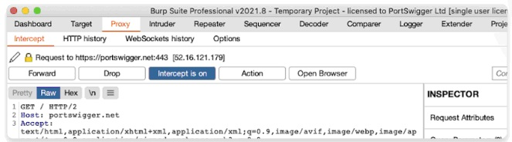
Рис. 1.4. Перехоплений запит браузера до сервера
- Decoder – перетворює закодовані дані у вихідну форму або необроблені в різні закодовані і хешовані форми. Здатний розпізнавати кілька форматів кодування, використовуючи евристичні методи.
- Вкладка HTTP history дозволяє вивчити всі запити браузера і відповіді сервера.
w3af використовує простий для роботи інструментарій, який використовують для сканування веб-додатків. Фреймворк w3af розділений на три основні розділи:
- ядро, яке координує весь процес і надає бібліотеки для використання в плагінах;
- користувацькі інтерфейси, які дозволяють користувачеві налаштовувати та запускати сканування;
- плагіни, які знаходять посилання та вразливості.
w3af визначає різні типи плагінів, які будуть викликані ядром у певному порядку. Починаючи з цільової URL-адреси, наданої користувачем, w3af спочатку пробує визначити всі URL-адреси, форми та параметри рядка запиту у програмі за допомогою плагінів для сканування. Дуже хорошим прикладом такого типу плагіна є web_spider, який буде витягувати URL-адреси зі сторінки, переходити за цими посиланнями і ще раз витягувати з неї URL-адреси. Після цього процесу він створить повну мапу посилань [29].
Вигляд робочого меню та результатів тестування досліджуваного фреймворку представлено у додатку даної роботи. Після того, як буде зіставлена карта програми, плагіни аудиту надсилатимуть спеціально створені рядки до кожного параметра, щоб виявити помилки в коді програми. Коли помилка буде виявлена, про неї буде повідомлено користувачеві. Найбільш використовуваний плагін аудиту-sqli, який здійснює SQL-ін’єкції на основі помилок. Перевагами плагіну є те, що він відмінно визначає прості помилки та має високу швидкість роботи. Недоліками фреймворку є неможливість визначити вразливість при наявності web application firewall.
OWASP Zed Attack Proxy (ZAP) – це один з найпопулярніших безкоштовних інструментів безпеки, він активно підтримується сотнями волонтерів з усього світу. Він може допомогти вам автоматично знайти вразливості безпеки в ваших веб-додатках під час розробки і тестування ваших додатків. Це також відмінний інструмент для досвідчених тестерів для використання в ручному тестуванні безпеки.

1.4. Інструменти для атак паролем
John the Ripper (JTR) – програма для відновлення паролів для UNIX / Win95 / NT / DOS систем, але вона використовується також для злому *nix паролів (для чого він і призначався в ранніх версіях).
Перевагами John the Ripper є:
- більш гнучка робота з хешами – навіть якщо у файлі з хешами є хеші інших типів, то John не завершує роботу з помилкою, а просто використовують хеші того типу, який вказаний в команді запуску. До того ж, утиліти для обчислення хешів часто додають рядки, які в Hashcat можуть викликати помилку «неправильний хеш». John the Ripper нормально працює з такою формою запису [25].
- John the Ripper може працювати з декількома відеокартами, але за замовчуванням розбивка завдання на кілька відеокарт підтримується тільки для одного алгоритму.
- більш гнучка атака на основі правил. У John the Ripper і Hashcat є реалізація атаки на основі правил, а синтаксис запису правил має багато спільного. Але в John the Ripper ця атака більш потужна, оскільки має більше правил, а також дозволяє використовувати набори символів у записі правил.
- злом пароля в John the Ripper на графічній карті вимагає багато часу для запуску. Тому якщо потрібно виконати безліч коротких сесій, то іноді раціональніше використовувати центральний процесор, злом на якому запускається негайно.
- Підтримка нестандартних хешів. Hashcat може працювати тільки з хешами, які передбачили розробники цієї програми. А в John the Ripper є режим Dynamic, який дозволяє вказати формулу, по якій був обчислений хеш. Тобто можна зламувати довільні типи хешів.
Hashcat одна з найшвидших і передових утиліт для відновлення паролів, що підтримує п’ять унікальних режимів атаки для більш ніж трьохсот алгоритмів хешування. HashCat підтримує такі режими атаки: атака брутфорсом (перебором); комбінаторна атака; атака по словнику; гібридна атака; атака перестановкою; атака на основі правил; атака зі зміною регістра.
Hashcat для брутфорсу може використовувати відеокарту, центральний процесор (ЦП) або все разом. Hashcat може використовувати відеокарту для злому будь-яких підтримуваних алгоритмів. Для Hashcat є обов’язковим визначенням типу хешу [23].
Mimikatz дозволяє користувачам переглядати і зберігати облікові дані аутентифікації. Набір інструментів працює з поточною версією Windows і включає найсучасніші види атак. Зазвичай Mimikatz використовується для крадіжки облікових даних: в більшості випадків програмне забезпечення для захисту кінцевих точок і антивірусні системи виявляють і видаляють його. Також Mimikatz використовують для виявлення і тестування вразливостей в мережах, для їх виправлення. Цей інструмент охоплює кілька різних видів вразливостей. Mimikatz може виконувати наступні методи збору облікових даних:
Pass-the-Hash (перехоплення хешу): раніше Windows зберігав дані аутентифікації у вигляді хешу NTLM. Mimikatz використовують для передачі точного рядка хешу на цільовий комп’ютер для входу в систему. Pass-the-Ticket (перехоплення тікета): нові версії Windows зберігають дані аутентифікації в конструкції, іменованої як Ticket. Mimikatz надає можливість передати тікет Kerberos на інший комп’ютер і увійти в систему за допомогою цього тікета [36].
Over-Pass the Hash (Pass the Key): цей метод передає унікальний ключ для видачі себе за користувача, дані якого можна отримати від контролера домену.
Kerberos Golden Ticket: це вид атаки з перехопленням тікета (pass-the-ticket), але в даному випадку метою є конкретний тікет для прихованого облікового запису під назвою KRBTGT. Цей обліковий запис шифрує всі інші тікети. Таким чином можна отримати облікові дані адміністратора домену для будь-якого комп’ютера в мережі без терміну закінчення [26].
Kerberos Silver Ticket: це атака типу pass-the-ticket, яка використовує для своїх цілей функцію Windows, яка спрощує користування цими послугами в мережі. Kerberos надає користувачеві тікет сервера видачі дозволів (TGS), і користувач може використовувати цей тікет для входу в будь-яку служби в мережі. Microsoft не завжди перевіряє тікет сервера видачі дозволів (TGS) після його випуску, тому з його допомогою можна легко обійти будь-які заходи безпеки [28].
Pass-the-Cache: атака з перехопленням кешу зазвичай аналогічна атаці з перехопленням квитка, але в цій атаці використовуються збережені і зашифровані дані для входу в систему Mac / UNIX / Linux.

Висновок до розділу 1
В даному розділі проаналізовано існуючий на даний час інструментарій для проведення пентесту. При плануванні роботи по пентесту рекомендується керуватися певними методиками по їх проведенню. Найбільш повними є методології PTES (Penetration Testing Execution Standard), OWASP (Open Web Application Security Project), OSSTMM (Open Source Security Testing Methodology Manual). Однак, можна використати також і такі стандарти і методології, як NIST SP 800–115 (Technical Guide to Information Security Testing and Assessment) або до ISSAF (Information Systems Security Assessment Framework). Окремі специфічні вимоги до пентесту представлені і в галузевих стандартах, наприклад, PCI DSS [32].
Окремо охарактеризовано інструменти для експлуатації та збору інформації. На початку дослідження описано такі загальновідомі підходи два підходи для проведення тестування на проникнення, як Black-Box та White-Box. Зроблено висновок про те, що розвідкою в тестуванні на проникнення є збір інформації з відкритих джерел, яка необхідна для складання сценарію атаки на цільову організацію. У деяких випадках для більш глибокого тестування організація надає більшість даних про свою IT-інфраструктурну аудиторію. Дано опис таким фреймворкам, як Armitage, BeEF, Metasploit Framework, Netcat.
Проаналізовано особливості роботи з такими інструментами використання баз даних, як SQL ninja, Sqlmap, Nmap, jSQL Injection. Сказано, що до активних методів збору інформації відносяться всі методи, в яких є безпосередній зв’язок з досліджуваним сервером. Найпоширеніший інструмент для мережевого сканування – це програма Nmap (Network Mapper).
Інструментами використання веб-додатків в нашому дослідженні були Burp Suite, w3af, Zaproxy, wpscan та Nikto. А інструментами для атак паролем були John the Ripper, Hashcat, Mimikatz. Для кожного досліджуваного інструменту дано опис, наведено наявний інструментарій та особливості роботи. Наведено отримувані результати та їх подальше використання.

РОЗДІЛ 2.
РЕЗУЛЬТАТИ ВЛАСНИХ ДОСЛІДЖЕНЬ

2.1. Вимоги до методики тестування засобів захисту інформації
Для створення ефективної методики, яка б дозволяла тестувати веб-сервер за переліком вразливостей, вказаних у першому розділу мого диплому необхідно сформулювати вимоги до методики, що розробляється з метою тестування на проникнення веб-додатка на наявність вразливостей з критичним рівнем [30]:
- детально описати процедури підготовки до тестування;
- детально опрацювати методи і підходи до тестування;
- детально описати основні терміни та поняття в галузі інформаційної безпеки;
- безкоштовний варіант посібника;
- детально описати інструменти, які повинні бути використані тестування;
- детально описати техніки перевірки безпеки комп’ютерної системи;
- додавати посилання на програмні продукти, які необхідно використовувати для проведення тестування;
- додавати посилання на інші нормативні документи та методології;
- приділяти достатньої уваги питанням використання методів соціальної інженерії;
- описувати ПО, яке можна використовувати для тестування об’єктів.
Враховуючи вимоги, які повинна містити методика та рекомендації в існуючих методиках, тестування на проникнення доцільно розділити на наступні етапи [34]:
- збір інформації про систему;
- тестування компонентів веб-додатку, що можуть містити відомі вразливості;
- тестування засобів перевірки вхідних даних до веб-додатка;
- тестування засобів аутентифікації;
- тестування можливості витоку конфіденційних даних;
- тестування засобів контролю доступу;
- тестування веб-додатку на можливість використання методів соціальної інженерії підготовка звіту.

2.2. Розробка методики тестування
Методику тестування необхідно розробляти згідно з державними стандартами України і міжнародним стандартам:
- міжнародний стандарт ISO / IEC 27001:2005, який забезпечує підтримку рішень на основі ITIL ((Information Technology Infrastructure Library, бібліотека ІТ інфраструктури), що описує найкращу світову практику організації підприємства, що надає послуги у сфері ІТ)
- COBIT (Control Objectives for Information and Related Technology («Задачі інформаційних і суміжних технологій») – відкритий ІТ-стандарт, який в своєю чергою, містить ряд документів із стандартами щодо оптимізації управління ІТ: аудитом ІТ та ІТ-безпекою) ISO / IEC 27007: Guidelines for information security management systems – auditing.
- «Положенні про організацію заходів із забезпечення інформаційної безпеки в банківській системі України», затвердженого Постановою Правління Національного банку України від 28.09.2017 №95» – необхідність проведення тестування на проникнення.
Як випливає з цих стандартів, кожна організація повинна розробити ряд кроків, серед яких, зокрема, оцінити свої активи, розглянути й оцінити специфічні ризики, з якими пов’язана її діяльність щодо збереження, конфіденційності та цілісності інформації, та на основі цієї оцінки сформувати політику безпеки, яка дасть змогу уникнути або мінімізувати ці ризики і, завдяки цьому, зробити систему безпечною [32].

2.2.1. Збір інформації про систему та тестування компонентів веб – додатка, що можуть містити відомі вразливості
Для проведення етапу збору інформації було обрано сканер Nmap, що входить до ОС Kali Linux. Nmap («Network Mapper») – це безкоштовна утиліта з відкритим кодом для дослідження мережі та перевірки безпеки.
Він визначає, які вузли доступні в мережі, які сервіси (назва програми та версії) пропонують ці вузли, які операційні системи (і версії ОС) вони використовують, який тип фільтрів / брандмауерів використовуються і десятки інших характеристик, результати сканування залежать від параметрів, які були задані [32]. Список параметрів:
- -sL: Список сканування – просто список цілей для сканування.
- -sn: Ping Scan – відключення сканування портів -sS / sT / sA / sW / sM: сканування TCP / SYN / Connect ()/сканування.
- - sU: Сканування UDP -sN / sF / sX: сканування TCP Null, FIN та Xmas.
- -p: сканувати тільки вказані порти.
- -sV: Досліджуйте відкриті порти, щоб визначити інформацію про сервіс / версію.
- -O: Увімкнути виявлення ОС -A включає додаткові функції, такі як виявлення операційної системи та служби.
Завдяки утиліті Nmap отримали інформацію, що на веб-сервері містяться такі сервіси: OpenSSH 4.7p1, Apache 2.2.8, Samba smbd 3. x – 4. x, MySQL 5.0.96.
Можливим є використання також таких операційних систем: Actiontec MI424WR-GEN3I WAP (99%), Linux 3.2 (98%), DD-WRT v24-sp2 (Linux2.4.37) (97%).
Після збору інформації необхідно перевірити наявність експлойтів для веб-серверів та операційних систем згідно версій. Враховуючи ту інформацію, яку отримали на першому етапі та утиліту searchsploit з ОС Kali Linux, шукаємо відомі вразливості для програм, які запущені на сервері. Утиліта searchsploit використовує базу даних експлойтів Exploit Database і перевіряє можливі атаки за допомогою існуючих вразливостей.
Результат перевірки відкритих портів на сервері та сканування запущених на сервері служб наведено на рисунку 2.1.
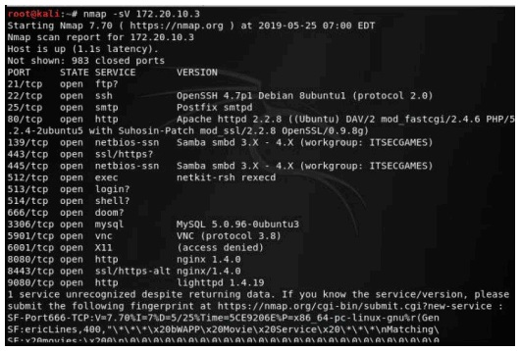
Рис. 2.1. Результат перевірки відкритих портів
За допомогою команди «Nmap – O 172.20.10.3» визначимо тип операційної системи:
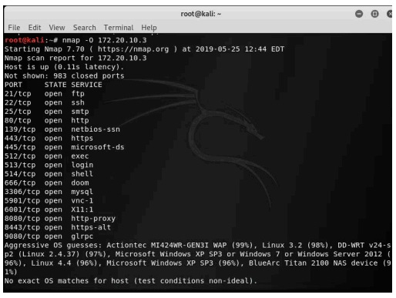
Рис. 2.2. Результат виявлення операційної системи
Для цього необхідно перебрати усі доступні сервіси з їх версіями, які знайшли на першому етапі
Searchsploit apache
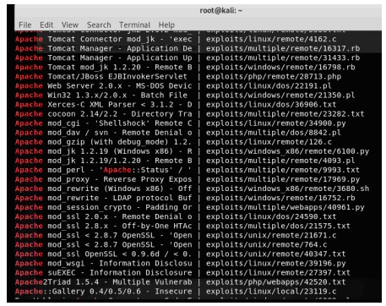
Рис. 2.3. Результат перевірки експолітів для apache
Searchsploit mysql
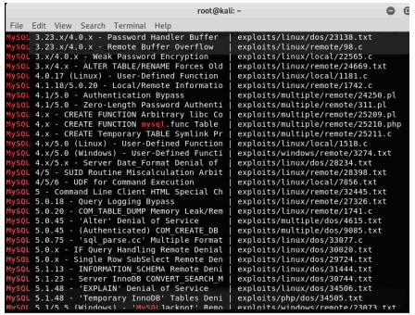
Рис. 2.4. Результат перевірки експолітів для mysql
Searchsploit openssh
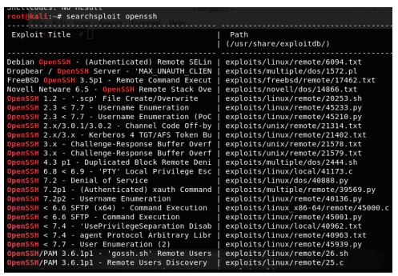
Рис. 2.5. Результат перевірки експолітів для openssh
Searchsploit vnc
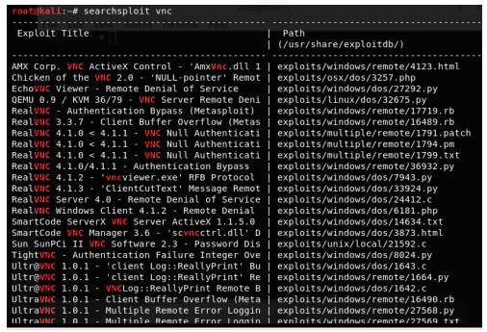
Рис. 2.6. Результат перевірки експолітів для vnc
Експлоітів для версії сервісів, які встановлені на атакуючому сервері не знайдено, тому на цьому другий етап завершуємо.

2.2.2. Тестування засобів перевірки на можливість SQL-ін’єкцій
Перевірка на цю вразливість може бути виконана дуже легко. Іноді досить ввести ' або «в полях, які перевіряємо. Якщо повертається якесь несподіване або незвичне повідомлення, то ми можемо бути впевнені, що SQL-ін’єкція можлива для цього поля.
Наприклад, введемо до полю пошуку фільму назву «halk» і добавимо символ `
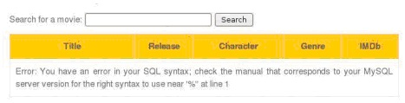
Рис. 2.7. Підтвердження можливості sql-ін’єкції
Отримана помилка свідчить, що sql-ін’єкція можлива.
Переходимо до ОС Kali Linux та виконуємо наступну команду:
sqlmap – u `http: // 192.168.31.130:80 / bWAPP / sqli_1. php? title=` – cookie=`PHPSESSID= b2a7d02cc634679f754fe391fb25f304` -T users, де -u – параметр, якій необхідно вести перед веб-URL;
PHPSESSID – це ідентифікатор сессії, його ми знаходимо у cookies менеджері;
-T вказівка імені таблиці
Результат виконаної команди з усіма даними з таблиці користувачів:
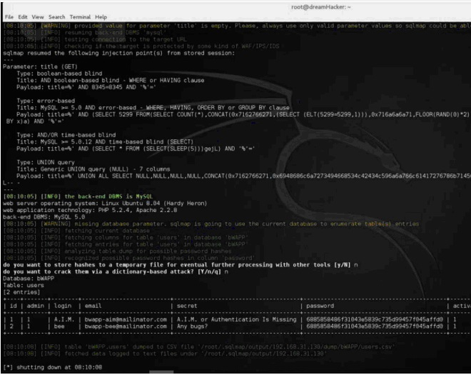
Рис. 2.8. Результат команди sqlmap

2.2.3. Тестування можливості міжсайтового виконання сценаріїв та засобів аутентифікації
Один зі способів перевірити наявність вразливостей XSS – перевірити, чи буде додаток або веб-сервер відповідати на запити, що містять прості сценарії, з відповіддю HTTP, який може бути виконаний браузером. Для того, щоб це перевірити необхідно заповнити поля у формі реєстрації для користувача та відправити їх на веб-сервер. Приклад даних, які можна вести в форму:. За наявності вразливостей, що призводять до міжсайтового виконання сценаріїв на стороні користувача відобразиться вікно:
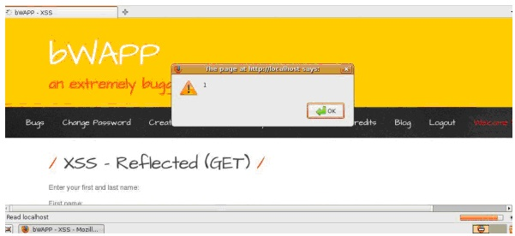
Рис. 2.9. Результат XSS-атаки
Тестування схеми аутентифікації означає розуміння того, як працює процес аутентифікації, і використання цієї інформації для обходу механізму аутентифікації.
- Перевірити, що дані аутентифікації користувача передаються по зашифрованому каналу, щоб уникнути їх перехоплення зловмисниками. (Я використовувала Wireshark для захоплення заголовків пакетів і їх перевірки)
Припустимо, що на сторінці входу представлена форма з полями User, Pass і кнопкою Submit для аутентифікації і надання доступу до додатка. Якщо ми подивитися на заголовок запиту:
POST http: // www. siteexample. com / AuthenticationServlet HTTP / 1.1
З цього прикладу зрозуміло, що запит POST відправляє дані на сторінку www. siteexample. com / Authenticationform, використовуючи HTTP. Таким чином, дані передаються без шифрування, і зловмисник може перехопити ім’я користувача і пароль, просто прослуховуючи мережу. Або перевірити, що передача даних методом POST через HTTPS:
Якщо веб-додаток використовує протокол HTTPS для шифрування даних, тоді заголовок POST-запиту буде виглядати наступним чином:
POST https: // www. siteexample. com: 443 / cgi-bin / login. cgi HTTP / 1.1
І тоді ми бачимо, що запит адресовано по протоколу HTTPS. Це гарантує, що облікові дані відправляються по зашифрованому каналу і вони не можуть бути прочитані зловмисником, що використовує аналізатор.
- Перевірити на використання пароля та логіну за замовчуванням:
- Спробувати наступні імена користувачів – «admin», «administrator», «root», «system», «guest», «operator» або «super». Вони популярні серед системних адміністраторів і часто використовуються. Якщо програма є вразливою до переліку імені користувача, і вдається успішно ідентифікувати будь-яке з вищезазначених імен користувачів, необхідно підібрати подібним чином паролі. Крім того, спробувати вказати порожній пароль або один із наведених: «pass123», «password123», «admin» або «guest». Подальші перестановки вищезгаданих можна також спробувати через написаний скріпт, щоб заощадити час.
- Користувачі часто задають собі ім’я, як назва організації. Це означає, що якщо ви тестуєте додаток з назвою «Obscurity», спробуйте скористатися obscurity / obscurity або будь-якою іншою подібною комбінацією, як ім’я користувача та пароль.
- Адреси електронної пошти клієнта розсилають угоду про імена облікових записів користувачів: якщо співробітник John Doe має адресу електронної пошти jdoe@example. com, можна спробувати знайти імена системних адміністраторів у соціальних мережах і вгадати своє ім’я користувача, застосовуючи цю інформацію.
- Переглянути джерело сторінки та JavaScript або через проксі, або переглянувши джерело. Можна знайти будь-які посилання на користувачів і паролі в джерелі. Крім того, якщо є дійсний обліковий запис, можна увійдіть і переглянути кожен запит і відповідь для дійсного входу в порівнянні з недійсним входом, наприклад, додаткові приховані параметри, цікавий запит GET. Або шукати імена облікових записів і паролі, написані в коментарях у вихідному коді. Також дивитися в резервних каталогах вихідного коду (або резервних копій вихідного коду), які можуть містити цікаві коментарі та код.
Тестування на слабкий механізм блокування для оцінки можливості механізму блокіровки облікового запису, щоб зменшити спроби підбору пароля:
- Спробувати зайти у систему з неправильним паролем 3,4,5 разів;
- Після кожної невдалої спроби увійти в систему з правильним паролем, щоби впевнитися, що механізм блокування не запускається після 3,4,5 помилок;
- Якщо програма повертає «Ваш обліковий запис заблоковано», підтверджуючи тим самим, що обліковий запис заблоковано після 3,4,5 помилок, спробувати увійти з правильним паролем через 5,10,15 хвилин;
- Тестування для обходу схеми аутентифікації:
Кілька методів обходу схеми аутентифікації, яка використовується веб-додатком:
- Прямий запит на сторінку (примусовий перегляд) – намагатися безпосередньо отримати доступ до захищеної сторінки через адресний рядок у веб-переглядачі;
- Модифікація параметрів – якщо додаток перевіряє успішну реєстрацію на основі параметрів фіксованого значення, то користувач може змінити ці параметри, щоб отримати доступ до захищених територій, не надаючи дійсних облікових даних;
- Передбачення ідентифікатора сеансу – якщо генерація ідентифікатора сеансу передбачувана, тоді можна знайти дійсний ідентифікатор сеансу і отримати несанкціонований доступ до програми, видаючи себе за попередньо аутентифікованого користувача;
- Ін’єкція SQL.
- Тестування на запам’ятовування функціональності пароля:
- Шукають паролі, які зберігаються у файлі cookie. Переглядають файли cookie, збережені програмою і переконуються, що облікові дані не зберігаються в прозорому тексті, а хешовані.
- Вивчають механізм хешування: якщо він є загальним, відомим алгоритмом, перевіряють його міцність; спробують кілька імен користувачів, щоб перевірити, чи можна легко вгадати хеш-функцію.
- Розглядають інші чутливі поля форми (наприклад, відповідь на таємне запитання, яке необхідно ввести у форму відновлення пароля або розблокування облікового запису).

2.2.4. Тестування можливості витоку конфіденційних даних та можливості Cross-Site Request Forgery
Чутливі дані повинні бути захищені, коли вони передаються через мережу. Перший крок полягає у визначенні портів, які мають перенесені SSL / TLS служби. У прикладі проводимо пошук SSL-служби за допомогою Nmap з опцією «-sV», яка використовується для ідентифікації сервісів, і вона також може ідентифікувати SSL-сервіси. Це можна зробити за допомогою сканера Nmap та команди:
nmap -sV –reason -PN -n – top-ports 100 www. example. com, де
-sV – перевірка сервісів на портах;
–reason – спосіб підключення до порту;
-PN – перевіряти всі хости, які доступні;
–top-ports 100 – команда сканування портів та їх кількість;
www. example. com – веб – адреса, що сканується.
Перевірити інформацію про стійкість алгоритмів шифрування, що містяться у SSL / HTTP – службі на порту 443 можна за допомогою команди 56 nmap -sV –script ssl-enum-ciphers -p 443.
Якщо веб-додаток не використовує захищений протокол, наприклад, HTTPS, SSL або TLS. Щоб розкрити конфіденційні дані веб-додатку, було налаштовано спілкування за допомогою wireshark і tcpdump і було отримано ім’я користувача, пароль і конфіденційні дані компанії.
Також можна тестувати наявність важливої інформації в вихідному коді або журналах. Перевірка того, що пароль або encyrption ключ кодуються з вихідного коду або конфігураційних файлів проводиться за такою командою:
* grep -r – E «Pass | password | pwd |user | guest| admin | encry | key | decrypt | sharekey « . / PathToSearch/
Подальше тестування для виявлення можливості витоку конфіденційних даних полягає в пошуку експлойтів до запущених служб та інформації про веб-сервери та операційні системи за допомогою Metasploit Framework.
- Тестування чорного ящику. Для тестування необхідно знати URL-адреси в обмеженій (аутентифікованій) області. Якщо вони володіють дійсними повноваженнями, вони можуть приймати обидві ролі – нападника і жертву. У цьому випадку ви знатимете URL-адреси, які потрібно перевірити, просто переглядаючи програму. В іншому випадку, якщо у вас немає дійсних повноважень, вони повинні організувати справжню атаку, а тому спонукати до законного входу користувача у відповідне посилання. Це може включати значний рівень соціальної інженерії.
У будь-якому випадку тест може бути побудований таким чином:
- дайте URL-адресу, що проходить тестування; наприклад, u = http: // www. example. com / action.
- потрібно побудувати HTML-сторінку, що містить запит http, що посилається на URL u (із зазначенням всіх відповідних параметрів; у випадку HTTP GET це просто, тоді як для POST-запиту потрібно скористатися деяким Javascript);
- переконатися, що користувач увійшов у програму;
- спонукати його до переходу за посиланням, що вказує на URL-адресу, що підлягає перевірці (соціальна інженерія, якщо ви не можете видати себе за користувача);
- спостерігати за результатом, тобто перевіряти, чи виконав веб-сервер запит.
- Провести перевірку програми, щоб переконатися, що її керування сеансами є вразливим. Якщо керування сеансом покладається тільки на клієнтські значення (інформація, доступна браузеру), то додаток є вразливим. «Значення на стороні клієнта» – це файли cookie та ідентифікаційні дані HTTP-аутентифікації (Базова аутентифікація та інші форми аутентифікації HTTP; не аутентифікація на основі форм, тобто аутентифікація на рівні програми). Інформація в URL, у вигляді неідентифікованого або непередбачуваного користувачем.
Ресурси, доступні за допомогою запитів HTTP GET, легко вразливі, хоча запит POST можна автоматизувати через Javascript і також є вразливими; отже, використання самого POST недостатньо для виправлення виникнення вразливостей CSRF.
У випадку POST можна використовувати наступний зразок.
- створити HTML, як показано нижче;
- оновити HTML на шкідливому сайті.
Надіслати посилання http: // maliciousSite / CSRF. html жертві, щоб вона натиснула на нього: <html> <body onload=’document. CSRF. submit()'>
<form action='http: // tagetWebsite / Authenticate. jsp' method-POST'
name='CSRF'>
<input type='hidden' name='name' value='Hacked'>
<input type='hidden' name='password' value='Hacked'>
</form> </body> </html>

2.2.5. Тестування відсутності контролю рівня доступу на функціональному рівні та протидії APT загрозам
Будь-хто, що має мережевий доступ до додатку, може відправити йому запит. Тому веб-додатки повинні перевіряти права доступу на рівні функцій для всіх запитаних дій будь-якого користувача. Якщо перевірки не виконуються і не застосовуються, зловмисники можуть проникнути в критичні області веб-додатки без належної авторизації. Для тестування цієї вразливості будемо використовувати Burp to.
- Увійти до одного з профілів співробітника. У цьому прикладі використовую «Larry».
- Повернутися до Burp. На вкладці Proxy «Intercept» переконайтеся, що «Перехоплення включено».
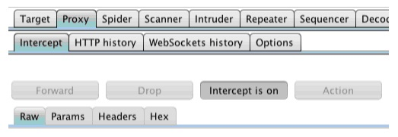
Рис. 2.10. Результат включеного перехоплення
- У веб-браузері натисніть кнопку «Переглянути профіль». Burp захопить запит, який потім можна відредагувати перед пересиланням.
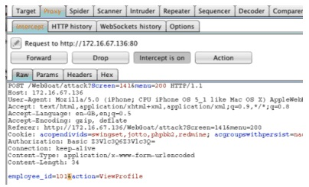
Рис. 2.11. Результат запиту
- Один із способів легко знаходити та редагувати параметри знаходиться на вкладці «Params». У прикладі зміню «employee_id» з «101» на «102». Після того як запит буде відредаговано, нажати на кнопку «Вперед». У цьому прикладі потрібно натиснути кнопку «Вперед» більше одного разу, щоб отримати відповідний відповідь від сервера і переглянути результати у веб-застосунку.
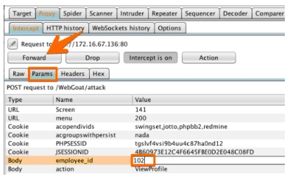
Рис. 2.12. Результат вкладки параметрів
- Програма дозволяє користувачеві отримувати доступ до профілю користувача іншого користувача. При редагуванні параметрів у запиті елементи керування доступом до програми були обхідні.
APT Simulator – пакетний сценарій Windows, який використовує набір інструментів і вихідних файлів, щоб система виглядала так, ніби вона була скомпрометована. На відміну від інших інструментів симуляції противника, APT Simulator розробляється, щоб зробити додаток максимально простим. Для цього не потрібно запускати веб-сервер, базу даних або будь-які агенти на наборі віртуальних машин. Необхідно просто завантажити готовий архів, витягнути його і запустити пакетний файл як адміністратор. Основне призначення:
- перевірка засобів виявлення загроз / оцінки компрометації;
- перевірка можливості виявлення порушень безпеки;
- перевірка засобів моніторингу SOC / SIEM.
Середовище для ексфільтрації даних для криміналістичного аналізу. Для того, щоб почати роботу:
- необхідно завантажити останню версії;
- витягнути пакет на демонстраційній системі (пароль: apt);
- запустити cmd. exe, як адміністратор;
- перейти до витягнутої папки програми і запустити APTSimulator. bat.
З версії 0.4 досить просто розширити тестові набори, додавши один. bat-файл до однієї з тестових наборів категорій.

Висновок до розділу 2
Проаналізовано існуючий у фреймворках інструментарій та розроблено методику, яка враховує усі переваги міжнародних методик тестування на проникнення веб-додатків. Розроблена методика перевіряє лише критичні вразливості зі списку OWASP testing guide. І тим самим прискорює аналіз кількості перевірок, необхідних для тестування. Аналіз критичних вразливостей проводили за допомогою метрики CVSS 3.0. Результати перевірки приведені у додатку роботи.
Структура методів складається з етапів, кожен з яких визначається необхідними перевірками та прикладами на стадіях тестування на проникнення.
Запропонована методологія представлена з урахуванням можливих результатів, які можуть вказувати на існування вразливостей, а також показують роботу з інструментами виявлення вразливостей і тестуванням на проникнення. Так як запропонована методологія використовує обмежену кількість етапів, і тестує лише критичні вразливості, тому тестування ефективне.

ВИСНОВКИ
1. Проаналізовано існуючий на даний час інструментарій для проведення пентесту. Сказано, що найбільш повними є методології PTES (Penetration Testing Execution Standard), OWASP (Open Web Application Security Project), OSSTMM (Open Source Security Testing Methodology Manual).
2. Описано такі загальновідомі підходи два підходи для проведення тестування на проникнення, як Black-Box та White-Box. Дано опис таким фреймворкам, як Armitage, BeEF, Metasploit Framework, Netcat.
3. Проаналізовано особливості роботи з такими інструментами використання баз даних, як SQL ninja, Sqlmap, Nmap, jSQL Injection.
4. Зроблено висновок про те, що найкращими інструментами використання веб-додатків в нашому дослідженні будуть Burp Suite, w3af, Zaproxy, wpscan та Nikto. А інструментами для атак паролем були John the Ripper, Hashcat, Mimikatz. Для них дано опис, наведено інструментарій.
5. Встановлено, що проведення тестування на проникнення є максимально ефективним тоді, якщо в компанії функціонують критичні сервіси, вивчені і реалізовані на практиці рекомендовані міжнародними стандартами заходи, застосовується процесний підхід в ІБ (пройдено кілька циклів PDCA). В цьому випадку пентест може дати можливість отримати цінну вузькоспеціалізовану інформацію, яку неможливо отримати зі стандартних джерел, визначити подальший вектор розвитку ІБ, оцінити якість застосовуваних захисних заходів і розкрити специфічні прогалини в них (які неможливо виявити звичайним автоматичним сканером вразливостей). Оцінка ризиків інформаційної безпеки допомагає визначити передбачувану цінність результатів тестування і таким чином обґрунтувати витрати.
6. Наголошено, що основним способом отримання близьких до реальних значень оцінок показників ефективності функціонування пентесту є тестування систем на випробувальному стенді, досить повно і точно моделює передбачувані умови застосування системи.

ДОДАТКИ
Додаток А
Систематизація інструментів пентесту
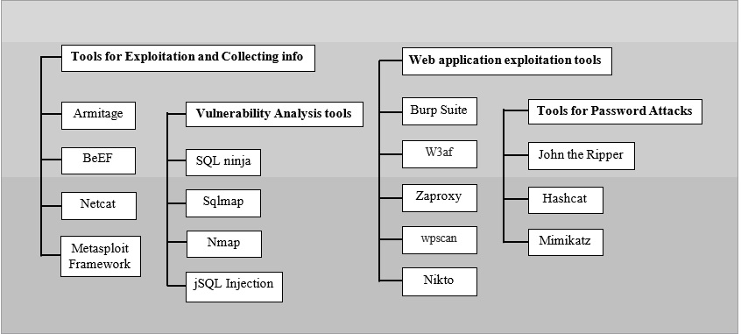
Додаток Б
Алгоритм проведення пентесту
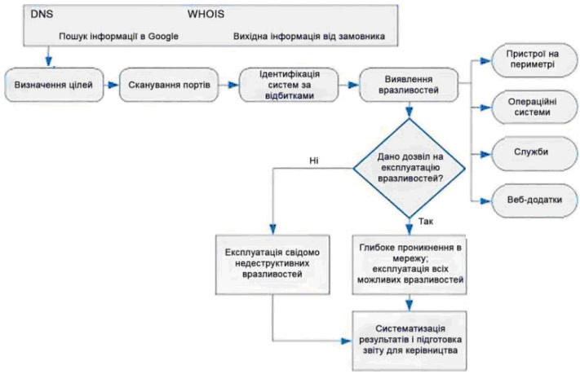

Додаток В
Взаємодія структурних елементів фреймворку BeEF
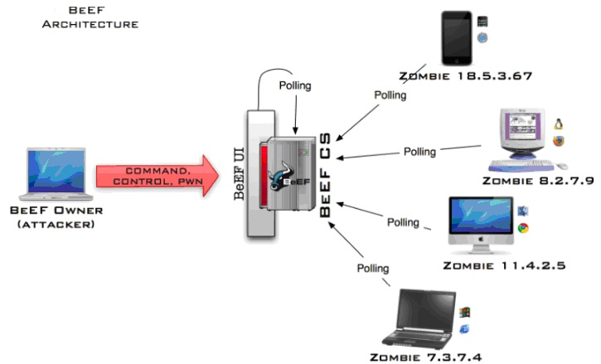
Додаток Г
Робоче меню фреймворку BeEF
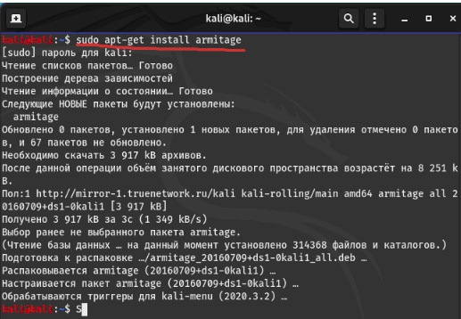
Додаток Д
Схематичне зображення черговості взаємодії інструментів у Metasploit Framework
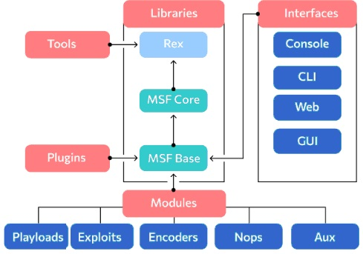
Додаток Е
Список основних команд в Metasploit
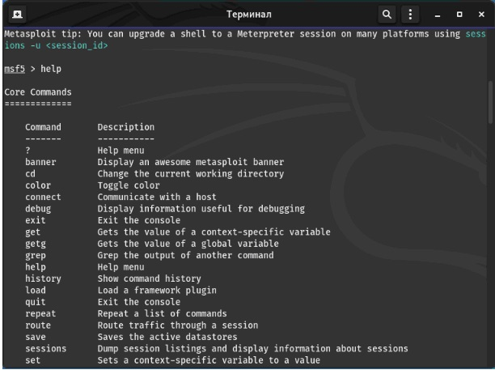

Додаток Є
Результати тестування з використанням фреймворку Metasploit
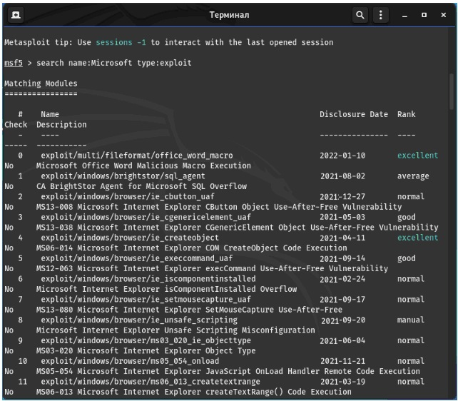
Додаток Ж
Результати використання фреймворку Ncat
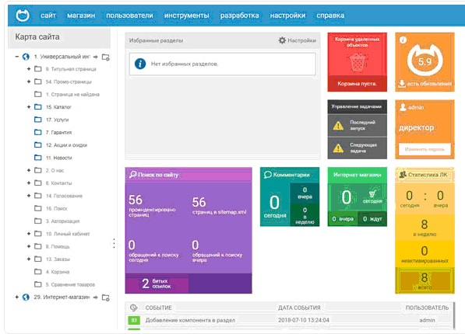
Додаток З
Приклад виводу результатів при використанні фреймворку Ncat
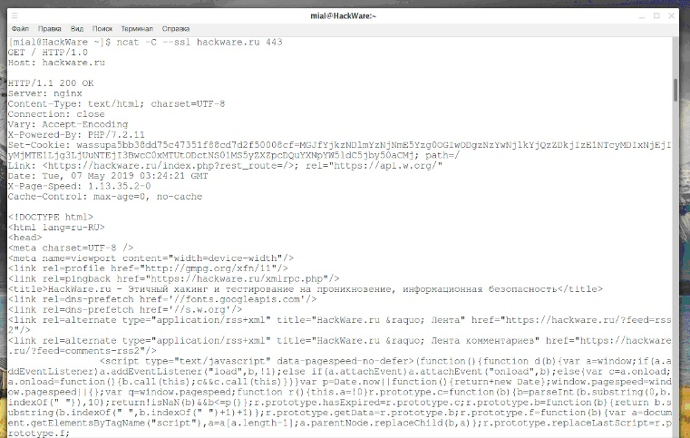
Додаток И
Користувацький інтерфейс Armitage
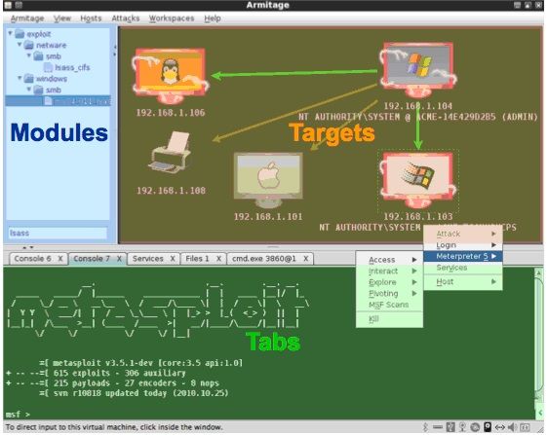
Додаток І
Робоче меню фреймворку Sqlninja
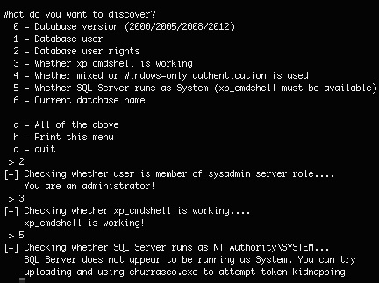
Додаток Ї
Основні інструменти фреймворку Sqlninja
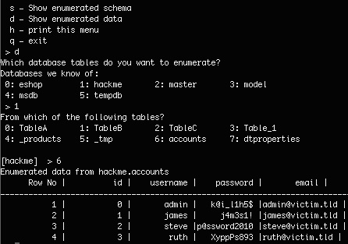

Додаток Й
Головні функціональні можливості фреймворку Sqlninja
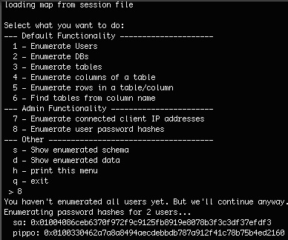
Додаток К
Приклад виводу результатів при використанні фреймворку Sqlmap
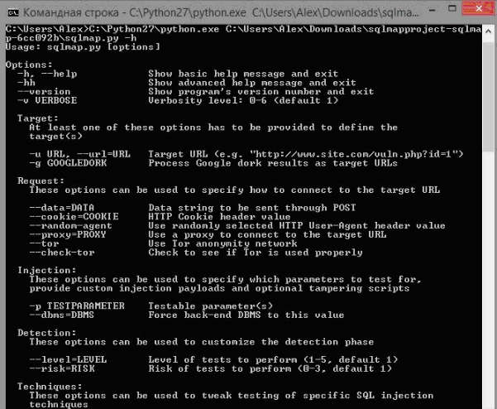
Додаток Л
Приклад тестування з допомогою Sqlmap
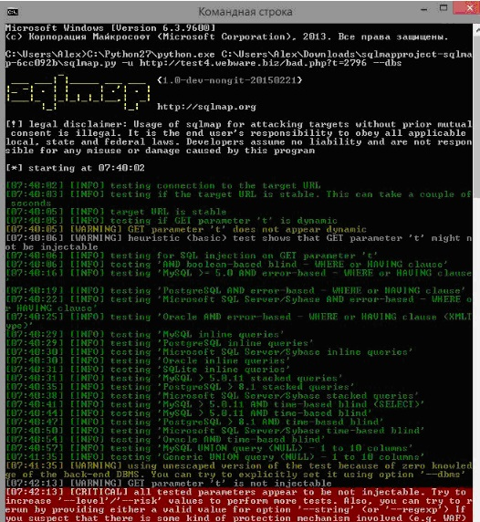
Додаток М
Оцінка валідності результатів тестування з допомогою Sqlmap
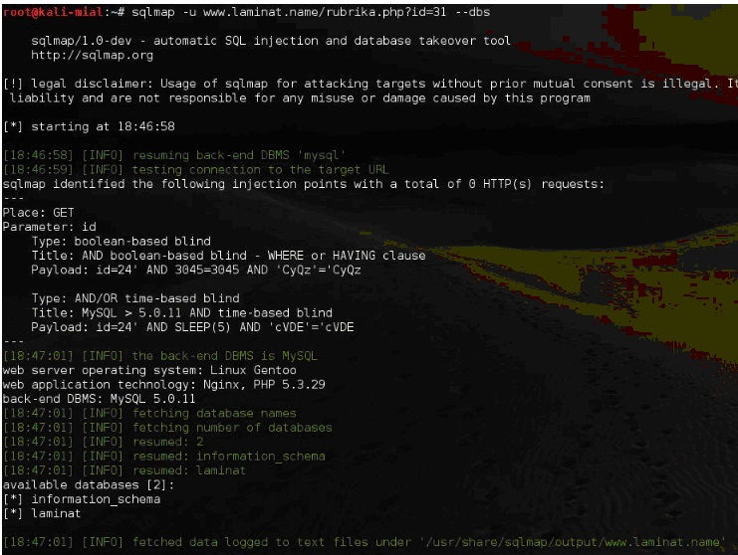
Додаток Н
Робоче меню Nmap
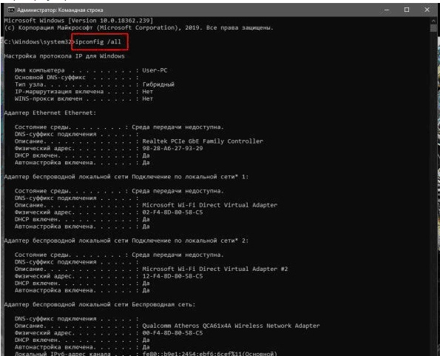
Додаток О
Результати тестування з використанням Nmap
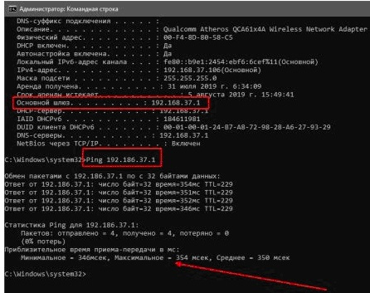
Додаток П
Порядок інсталяції плагіну jSQL Injection
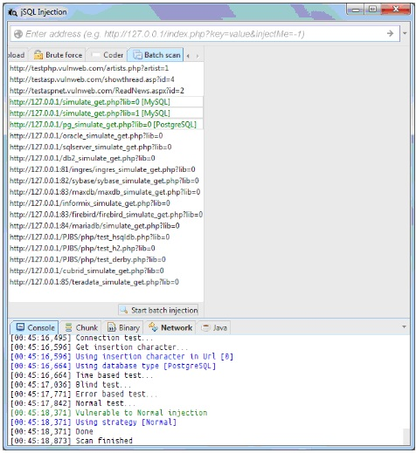
Додаток Р
Варіант виводу результатів тестування з допомогою jSQL Injection
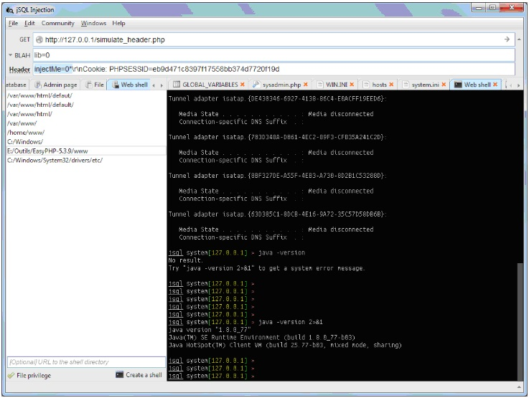
Додаток С
Оцінка валідності результатів тестування з допомогою jSQL Injection
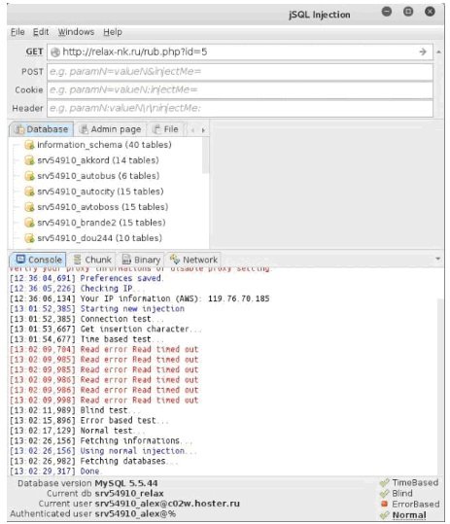
Додаток Т
Автоматичне сканування в Burp Suite
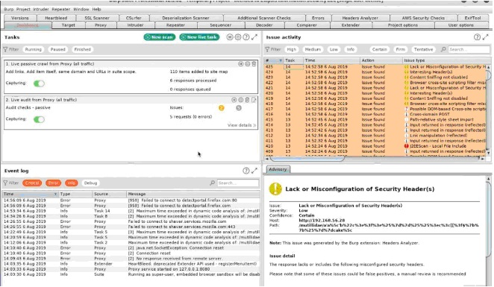
Додаток У
Схема взаємодії компонентів Burp Suite
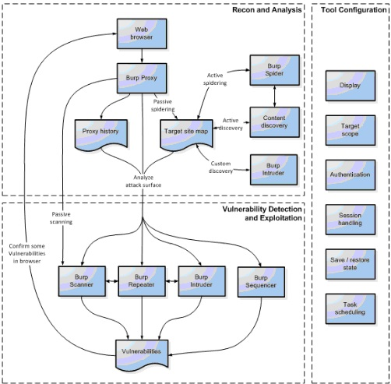
Додаток Ф
Робоче меню фреймворку Burp Suite
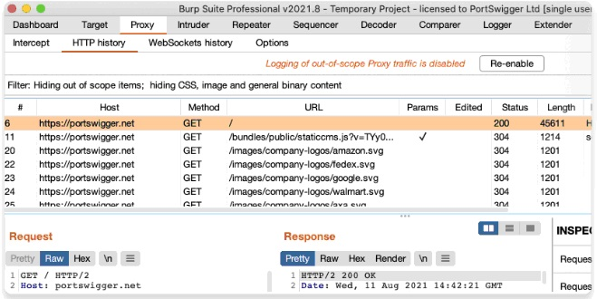
Додаток Х
Черговість установки OWASP Zed Attack Proxy
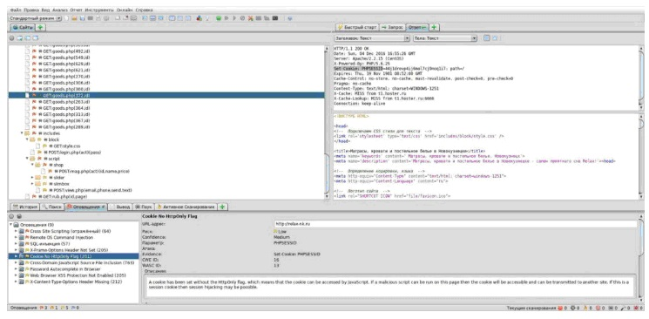
Додаток Ц
Головні інструменти фреймворку OWASP Zed Attack Proxy
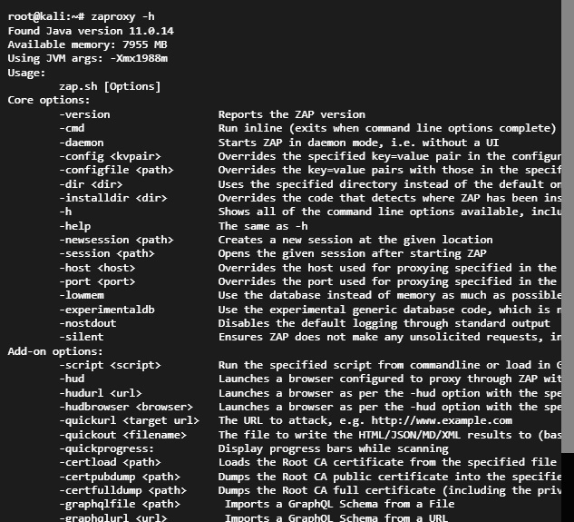
Додаток Ч
Робоче меню плагіну John the Ripper
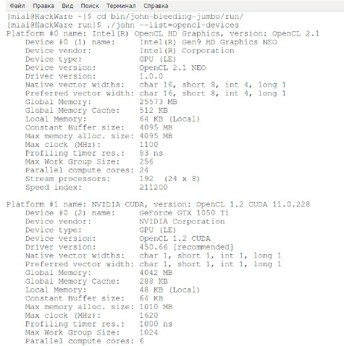
Додаток Ш
Приклад тестування з використанням плагіну John the Ripper
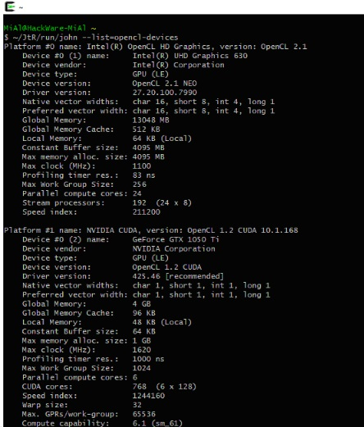
Додаток Щ
Результат оцінка вразливостей з OWAS – 10 з використанням метрики CVSS
1. Cross site scripting. Score: 6.1
2. Sql injection. Score: 6.4
3. Broken Authentication and Session Management. Score: 6.8
4. Cross-Site Request Forgery. Score: 8.0
5. Insecure direct object references. Score: 4.0
6. Security misconfiguration vulnerability: 5.9
7. Sensetive Data Exposure: 8.8
8. Missing Functional Level Access Control. Score: 9.1
9. Unavailable redirects and forwards: 5.9
10. Using Components with Known Vulnerabilities. Score: 8.0

